下面通过一个简单的案例说明标题标记的使用，如例1-7所示。
- example07.html
- <!doctype html>
- <html>
- <head>
- <meta charset="utf-8">
- <title>标题标记的使用</title>
- </head>
- <body>
- <h1>1级标题</h1>
- <h2>2级标题</h2>
- <h3>3级标题</h3>
- <h4>4级标题</h4>
- <h5>5级标题</h5>
- <h6>6级标题</h6>
- </body>
- </html>
在例1-7中，使用<h1>到<h6>标记设置6种不同级别的标题。
运行例1-7，效果如图1-11所示。
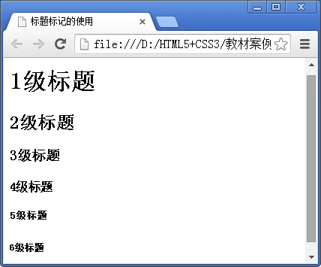
- 设置标题标记

